Sulejów, 10.02.2022 r.

Znak sprawy: IZ.ZP.271.1.2022

# **dotyczy: postępowania o udzielenie zamówienia publicznego prowadzonego w trybie podstawowym bez przeprowadzenia negocjacji pn.: „Budowa Przedszkola Miejskiego w standardzie pasywnym wraz z zagospodarowaniem działki nr ewid. 81 przy ul. Opoczyńskiej w Sulejowie**

Działając na podstawie art. 284 ust. 2 i ust. 6 ustawy z dnia 11 września 2019 r. Prawo zamówień publicznych w związku z wpłynięciem do Zamawiającego pytań do przedmiotowego postępowania, Zamawiający udziela następujących wyjaśnień:

Pytanie 1:

dot. ścianek giszetowych

Proszę o informację, czy ścianki giszetowe muszą być wyposażone (wg zapisów w STWiOR) w 3 zawiasy ze stali nierdzewnej oraz klamkę ze stali nierdzewnej w kształcie li-tery C.

Odpowiedź 1:

Należy zapewnić wszystkie okucia ze stali nierdzewnej, dopuszcza się inny systemowy typ klamki ze stali nierdzewnej.

Pytanie 2:

dot. elementów wyposażenia sanitarnego

Wg. zapisów w STWiOR str. 159 brodzik prysznicowy ma mieć wysokość 1000 mm. Proszę o potwierdzenie wymiaru lub podanie poprawionej wysokości.

Odpowiedź 2:

Wysokość minimalna 100mm.

Pytanie 3:

dot. elementów wyposażenia sanitarnego

Wg. zapisów w STWiOR str. 160 od baterii zlewozmywakowej i komory gospodarczej wymagany jest 100 letni okres gwarancji na elementy odlewane. Proszę o potwierdzenie okresu gwarancji lub podanie wymaganego okresu.

Odpowiedź 3:

Okres gwarancji wg wymogów Zamawiającego.

Pytanie 4:

dot. tynków elewacyjnych

Proszę o potwierdzenie, że zastosowany tynk paroprzepuszczalny i posiadający właściwości samooczyszczania ma być tynkiem akrylowym, jak zapisano w STWiOR na str. 163.

Odpowiedź 4:

Należy zastosować tynk silikonowy o wskazanych minimalnych parametrach.

Pytanie 5:

dot. elementów wyposażenia zewnętrznego

Proszę o wyjaśnienie nieścisłości dot. materiału z którego ma być wykonane siedzisko ławki (str. 175 STWiOR): w opisie ławki materiałem jest drewno iglaste zabezpieczone impregnatem i lakierem, a poniżej w opisie siedziska materiał to kompozyt drewniano-polimerowy w imitacji drewna.

Odpowiedź 5:

Należy przyjąć siedzisko z drewna.

Pytanie 6:

dot. wycinki drzew

Prosimy o informację, po czyjej stronie będą koszty opłat środowiskowych za wycinkę drzew.

Odpowiedź 6:

Zamawiający informuje, że nie przewiduje się wystąpienia opłat środowiskowych za wycinkę drzew, natomiast jeżeli takie wystąpią, to będą po stronie Zamawiającego.

Pytanie 7:

dot. nawierzchni z kostki betonowej

W OT PW cz. architektonicznej wymieniona jest nawierzchnia z kostki brukowej szarej o wym 20x0x8 cm. W STWiOR jako materiał opisana jest kostka brukowa betonowa o wym 140x280x80 mm. Proszę o sprecyzowanie wymiarów kostki betonowej.

Odpowiedź 7:

Doprecyzowujemy wymiary kostki betonowej

Dojazdy – kostka 20x20x8cm – szara

Miejsca parkingowe – kostka 20x20x8cm – grafitowa

Chodniki/dojścia - kostka 20x20x8cm – z białą płukaną posypką kamienną – na łukach kostka trapezowa

Pytanie 8:

dot. ogrodzenia głównego

W STWiOR wysokość ogrodzenia głównego wynosi 12m, a w OT cz. architektoniczna przyjęto ogrodzenie o wys. 1,5 m. Proszę o sprecyzowanie wysokości ogrodzenia.

Odpowiedź 8:

Wysokość ogrodzenia głównego 1,5m

Pytanie 9:

dot. ogrodzenia głównego

W STWiOR pręty ogrodzenia głównego to: poziomo 2x6 mm i pionowo 1x5 mm, a w OT cz. architektoniczna przyjęto panel z drutu 5 mm. Proszę o sprecyzowanie wykonania panelu.

Odpowiedź 9:

Ze względu na dodatkowy wymóg wojewódzkiego konserwatora zabytków redefiniuje się technologię ogrodzenia głównego:

Ogrodzenie z siatki systemowej plecionej powlekanej o wysokości 1,5m. Drut ocynkowany o średnicy 1,8mm. Słupki stalowe systemowe, o wym. 60x40x2mm, powlekane , z kapturkiem zabezpieczającym i obejmami w komplecie.

Systemowa furtka o wymiarach 120x150cm, wykonywana i dostarczana przez wykonawcę ogrodzenia. Konstrukcja z profili stalowych ocynkowanych powlekanych, wypełnienie z prętów 10x10mm o rozstawie co 10-12 cm. Zamek, wkładka i klamka w zestawie.

Systemowa brama przesuwna o wymiarach światła przejazdu 500 x 150 cm, wykonywana z prętów malowanych. Sterowanie elektryczne. Długość bramy wraz z przeciwwagą ok. 8,4 m, rama wykonana z profilu 60x40 mm, profil jezdny 80x80x5 mm, słup prowadzący podwójny 80x80 mm, słup domykający 80x80 mm, wózki 8 rolkowe, wypełnienie z prętów 10x10mm o rozstawie co 10-12 cm

Kolor ogrodzenia, furtki oraz bramy antracytowy - RAL 7016.

Pytanie 10:

Prosimy o wyjaśnienie, czy po stronie Wykonawcy jest koszt wykonywania przeglądów technicznych w okresie gwarancji zamontowanych urządzeń takich jak: kocioł, agregat wody lodowej klimatyzatory i centrale wentylacyjne (tu producent wymaga 2 razy w roku) itp.

Odpowiedź 10:

Zamawiający informuje, że koszty wykonania obowiązkowych przeglądów wyznaczonych przez producenta celem utrzymania gwarancji producenta będą po stronie Zamawiającego.

Pytanie 11:

Projekt kanalizacji sanitarnej obejmuje studnie z kręgów betonowych o średnicy 1200 mm,

natomiast w przedmiarze ujęto studnie o średnicy 1500. Prosimy o potwierdzenie, że Zamawiający wymaga studni o średnicy zgodnej z projektem.

Odpowiedź 11:

Wszystkie studnie z kręgów betonowych zaprojektowano jako studnie włazowe i muszą mieć średnicę wewnętrzną studni wynoszącą D=1200mm i gr. ścianki s=135mm.

Pytanie 12:

Prosimy o potwierdzenie, że w przypadku rozbieżności pomiędzy projektem a przedmiarem wiążące są dane zawarte w projekcie.

Odpowiedź 12:

Zgodnie z zapisami zawartymi w Projektowanych postanowieniach umowy: „W przypadku rozbieżności projekt budowlany i projekty wykonawcze mają pierwszeństwo nad pozostałymi dokumentami”.

Pytanie 13:

Proszę o wskazanie faktycznego materiału z jakiego ma zostać wykonana stolarka okienna zewnętrzna? W opisie technicznych istnieje zapis: "stolarka okienna zewnętrzna z wysokoudarowego PCV" natomiast w zestawieniu stolarki wskazane jest aluminium.

Odpowiedź 13:

Należy przyjąć ślusarkę okienną zewnętrzną jako aluminiową z szybą zespoloną 2-komorową w systemie pasywnym.

Pytanie 14:

Proszę o informację czy w zakresie dokumentacji znajduję się opis techniczny części konstrukcyjnej, jeśli tak proszę o jego udostępnienie.

Odpowiedź 14:

Opis konstrukcji jest elementem projektu budowlanego. Zamawiający załącza wydzieloną część z projektu budowlanego dotyczącą opisu konstrukcji.

Pytanie 15:

Proszę o wyjaśnienie jaką klasę wytrzymałości ma posiadać bloczek silikatowy, z którego wykonane maja być ściany? Opis techniczny: E24 klasy 20MPa grubości 24 cm, natomiast na rysunku stropu nad parterem opisano jako bloczek silikatowy klasy 15,

zaprawa 5MPA.

Odpowiedź 15:

Zamawiający informuje, że wymagana klasa wytrzymałości bloczka silikatowego wynosi 15 na zaprawie 5MPa.

Pytanie 16:

W dokumentacji opisowej oraz rysunkowej nie udało mi się odnaleźć opisu warstw

przegród oznaczonych na rysunkach jako: P05, SZ03, PO3, proszę o ich uzupełnienie.

Odpowiedź 16:

Przegroda P05 – odpowiada opisowi ST04 STROPODACH – W ZADASZENIU na rysunku A05 PRZEKROJE

Przegroda P03 – odpowiada opisowi ST02 STROPODACH – PŁYTA ŻELBETOWA na rysunku A05 PRZEKROJE

Opis przegrody SZ03 ŚCIANA ŻELBETOWA znajduje się na rysunku A03 RZUT PIĘTRA.

Pytanie 17:

Proszę o szczegółowe informację dotyczące Kratownicy drewnianej opisanej na przekroju C (pomiędzy osiami I oraz H). W informacji zawartej w przekroju C szczegóły mają znajdować się w projekcie konstrukcji, natomiast w rysunkach konstrukcyjnych nie ma zawartych żadnych szczegółów.

Odpowiedź 17:

Przekroje oraz zestawienia elementów, łączników itp. znajdują się na rysunku konstrukcyjnym 2102-PW-K-02-00.

Dodatkowo przedstawiamy poglądowyy rysunek z modelu 3d tego fragmentu konstrukcji:

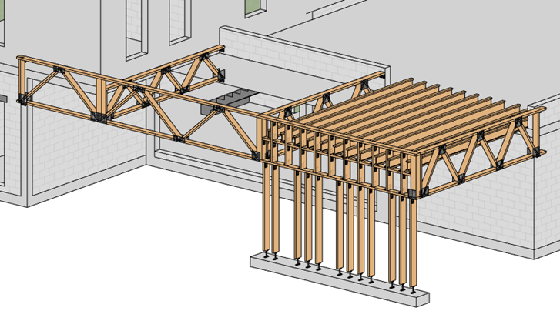

Pytanie 18:

Proszę o podanie większej ilości szczegółów dotyczących projektowanego zadaszenia o lekkiej konstrukcji drewnianej przewidzianej nad wejściem głównym, tj. parametry, wymiary konstrukcji, drewna konstrukcyjnego itd. Na podstawienie informacji zawartej w dokumentacji (wzmianka w opisie, brak szczegółów w cz. konstrukcyjnej) ciężko jest potencjalnemu Wykonawcy dokonać rzetelnej oceny kosztów wykonania takiego zadaszenia.

Odpowiedź 18:

Zestawienia tych elementów znajdują się na rysunku 2102-PW-K-02-00.

Pytanie 19:

Proszę o uszczegółowienie czy obiekt ma zostać wyposażony w dźwig osobowy czy platformę dla niepełnosprawnych (dźwig platformowy). Według opisu do projektu tytuł mówi „dźwig osobowy” ale treść z parametrami bardziej odpowiada platformie. Proszę też o wyjaśnienie kwestii napędu – wpisane jest urządzenie z napędem hydraulicznym ale nie ma zaprojektowanego pomieszczenie na maszynownię czy też miejsce na ustawienie maszynowni w postaci szafy. Dla urządzenia z napędem hydraulicznym to jest wymagane.

Odpowiedź 19:

W opisie do projektu w rozdziale „Dźwig osobowy” jest informacja:

W budynku przedszkola celem zapewnienia dostępności osobom niepełnosprawnym, zaprojektowano podnośnik hydrauliczny o udźwigu ok. 400 kg z pełną kabiną i drzwiami teleskopowymi.

Dodatkowo precyzuje się minimalne wymogi – parametry urządzenia:

- Szyb murowany;

- Drzwi kabinowe i szybowe 90x200cm teleskopowe automatyczne;

- Typ – osobowy, dla niepełnosprawnych;

- Nośność – 400 kg;

- Prędkość – 0,15 m/s;

- Ilość przystanków – 2;

- Ilość dojść – 2;

- kabina (szerokość x głębokość) 1100x1400 mm;

- System komunikacji zewnętrznej w kabinie;

- Oświetlenie led;

- Wykończenie paneli sterujących ze stali nierdzewnej, okucia i drzwi ze stali nierdzewnej, lustro na jednej ścianie wraz z pochwytem, ściany wykończone w kolorze drewna zbieżne ze stolarką drzwiową, posadzka PVC w kolorze grafitowym;

- Automatyczna jazda między przystankami;

Uwaga: Otwór drzwiowy szybu dostosować do wymogów dostawcy/producenta

Referencyjnie urządzenie jest o napędzie hydraulicznym, lokalizacja szafy sterującej jest wskazana na rysunku nr IE_R03 branży elektrycznej – wycinek rysunku poniżej:

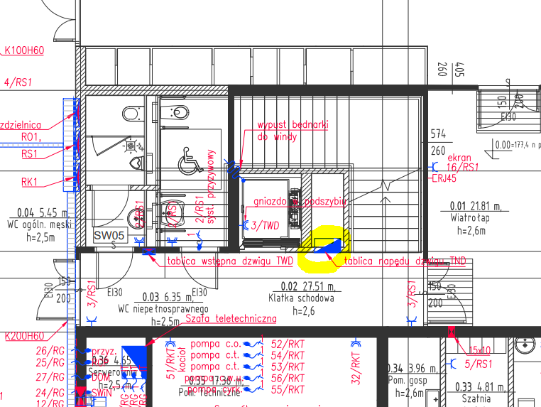

Pytanie 20:

Prosimy o wyjaśnienie wątpliwości technicznych:

dot. tynków zewnętrznych

W STWiOR jako tynk zewnętrzny dobrano tynk akrylowy średnioziarnisty. W OT PW architektury w zestawieniu przegród jest wymieniony tynk silikatowy a w opisie wykończenia

zewnętrznego na str. 22 tynk silikonowy. Proszę o sprecyzowanie materiału tynków

zewnętrznych.

Odpowiedź 20:

Należy zastosować tynk silikonowy o wskazanych minimalnych parametrach.

Pytanie 21:

Prosimy o wyjaśnienie wątpliwości technicznych:

dot. stolarki okiennej

W opisie technicznym stolarka okienna wykonana z PCV, natomiast wg zestawienia -aluminiowa. Proszę o informację, którą należy przyjąć do wyceny.

Odpowiedź 21:

Należy przyjąć ślusarkę drzwiową i okienną zewnętrzną jako aluminiową z szybą zespoloną 2-komorową w systemie pasywnym.

Pytanie 22:

Proszę w informację kto będzie ponosił koszt wycinki drzew i krzewów zgodnie z INWENTARYZACJĄ DENDROLOGICZNĄ DRZEW I KRZEWÓW NA DZIAŁCE NR 81 W SULEJOWIE.

Odpowiedź 22:

Zamawiający informuje, że koszty wycinki drzew i krzewów ponowi Wykonawca. Jednocześnie Zamawiający informuje, że w przedstawionej Inwentaryzacji znajdują się wszystkie drzewa i krzewy, jakie rosną na terenie budowy, natomiast drzewa i krzewy do usunięcia znajdują się na załączonym dokumencie o nazwie „2102_Sulejow przedszkole PW PZT_wycinka”.

Pytanie 23:

Proszę o wyjaśnienie czy w ofercie należy przyjąć koszt opłat administracyjnych za wycięcie poszczególny drzew i krzewów wskazanych w załączniku Inwentaryzacja.

Odpowiedź 23:

Zamawiający informuje, że koszty opłat administracyjnych za wycięcie poszczególny drzew i krzewów poniesie Zamawiający.

Pytanie 24:

W związku z obecną sytuacją na rynku materiałów budowlanych jak również brakiem wiedzy kiedy ostatecznie postępowanie przetargowe się zakończy i dojdzie do podpisania umowy z potencjalnym wykonawcą, wnioskujemy o przedłużenie terminu wykonania zadania do dnia 30.04.2023r.

Odpowiedź 24:

Zamawiający informuje, że realizuje przedmiotowe zamówienie w ramach dofinansowania ze środków Europejskiego Funduszu Rozwoju Regionalnego w ramach Regionalnego Programu Operacyjnego Województwa Łódzkiego na lata 2014-2020 na podstawie umowy o dofinansowanie z określonym terminem zakończenia realizacji projektu, tj. do 30.12.2022 r.

Pytanie 25:

W związku z sytuacją pandemiczną jak również okresem ferii zimowych proszę o wydłużenie terminu składania ofert.

Odpowiedź 25:

Zamawiający wydłuża termin składania ofert (informacja poniżej).

Pytanie 26:

dot kabin sanitarnych HPL

Wg opisu technicznego kabiny mają być do sufitu. Wg STWiOR w toaletach dla dzieci mają mieć 1,5m wys, natomiast w ogólnodostępnych 2,0m. Które z nich to toalety ogól-nodostępne? Czy można zastosować ścianki w jednolitym kolorze a nie w laminacie drewnopodobnym?

Odpowiedź 26:

Precyzuje się wymóg:

- w toaletach dla dzieci mają mieć 1,5m wysokości od posadzki.

- natomiast w pozostałych toaletach 2,0m wysokości od posadzki.

Należy zastosować ścianki w kolorze drewnopodobnym.

Pytanie 27:

dot. szybu windowego

Proszę o uzupełnienie rysunku konstrukcji szybu windowego.

Odpowiedź 27:

Nie ma wydzielonego rysunku dla elementu szybu windowego, informacje wykonawcze są zawarte na poszczególnych rysunkach branży konstrukcyjnej i architektonicznej.

Pytanie 28:

dot. dźwigu osobowego

Proszę o udostępnienie szczegółowych informacji dot. windy, brak m.in. informacji na temat wykończenia.

Odpowiedź 28:

Zgodnie z odpowiedzią do Pytania nr 19.

Pytanie 29:

dot. ściany mobilnej

Prosimy o udostępnienie więcej informacji oraz detalu ściany mobilnej. Czy ma ona drzwi dwuskrzydłowe w swoim składzie? Jaka akustyka? Jakie jest projektowane Rw i jaka ma być klasa płyt : D,s2,d0 ( meblowe ), czy B,s2,d0 ( niezapalne )?

Odpowiedź 29:

Poniżej uzupełnienie informacji:

**Parametry techniczne:**

|  |  |
| --- | --- |
| Grubość ściany | 110 mm |
| Wysokość | do sufitu podwieszonego |
| Izolacyjność akustyczna | Rw min. 48 db |
| Ciężar | Ok. 140 kg/mb |
| Ilość modułów | 10-11 ( w tym 1 z drzwiami szer. 90cm) |
| Szerokość modułów | Ok. 1140 mm |
| Budowa | Stalowa rama wewnętrzna  Aluminiowe listwy zewnętrzne pióro-wpust |
| Kolor ramy | Aluminium anodowane |
| Podwieszenie | 1 lub 2 punktowe |
| Drzwi | Pojedyncze |
| Obsługa | Manualna |
| Przezroczystość | Brak |
| Wypełnienie | Płyty w kolorze drewna |
| Podkonstrukcja | systemowa |

W skład modułu wchodzą:

* aluminiowo-stalowa rama nośna,
* aluminiowe listwy krawędziowe, łączące pomiędzy sobą moduły uszczelką magnetyczną,
* poziome listwy rozpierające sufit-podłoga, wysuwane z modułu,
* wypełnienie materiałem dzwiękochłonnym,
* panele wykończeniowe – płyta fornirowana w kolorze dąb złoty wg karty kolorów
* drzwi przejściowe. Drzwi stanowią integralną część ściany zarówno pod względem wizualnym jak i funkcjonalnym.
* ściana przesuwana ręcznie,
* system o klasyfikacji na ogień: B-s1, d0

Moduły zawieszone są w torze jezdnym instalowanym w płaszczyźnie sufitu.

Nie dopuszcza się systemów wymagających zastosowania prowadnic podłogowych.

Wyrób budowlany jakim są ściany przesuwne muszą przejść serię badań w Instytucie Techniki Budowlanej w Warszawie, w tym dotyczące:

* prawidłowości działania wg PB LK-120/3/04/2010
* płaskości paneli modułów wg PN-EN 951:2000
* prostokątności paneli wg PN-EN 951:2000
* wartości sił operacyjnych wg PN-EN 12046-2:2001
* wartości siły tarcia początkowego wg PN-EN 1527:2000
* odporności na obciążenie statyczne pionowe wg PN-EN 1527:2000 – bezpieczeństwo użytkowania
* wytrzymałości na obciążenia udarowe – bezpieczeństwo użytkowania
* odporności na działanie siły poziomej wg PB LL-105/1/01/2001 – bezpieczeństwo użytkowania
* wartości siły rozporu nożyc rozpierających

Powinny być wykonane badania dotyczące izolacyjności akustycznej wg PN-EN 20140-3:1999

Wyrób musi być estetyczny (nowoczesny) i nie sprawiać kłopotu użytkownikowi swoimi wadami.

Pytanie 30:

dot. żaluzji zewnętrznych

Prosimy o uzupełnienie szczegółowych rysunków żaluzji oraz określenie ich konkretnych wymiarów oraz lokalizacji (na których oknach się znajdują).

Odpowiedź 30:

Zgodnie z zestawieniem należy zapewnić żaluzje w oknach:

o1, o2, o3, o5, o6,o7

W załączeniu detal D1 obrazujący montaż żaluzji.

Pytanie 31:

dot. światłołamaczy

Prosimy o uzupełnienie szczegółowych rysunków, określenie ich konkretnych wymiarów.

Odpowiedź 31:

Informacja szczegółowa dotycząca światłołamaczy jest zawarta między innymi na stronie 107 STWIOR oraz 26 opisu technicznego i na załączonym rysunku detal D1.

Pytanie 32:

dot. placu zabaw

Prosimy o udostępnienie zestawienia wyposażenia placu zabaw wraz z opisem konkret-nych urządzeń.

Odpowiedź 32:

Materiał zestawczy w załączeniu.

Pytanie 33:

dot. zagospodarowania terenu

Prosimy o uzupełnienie rysunku PZT.

Odpowiedź 33:

Rysunki PZT są elementami projektów branżowych. Rysunek zbiorczy PZT przesyłam w załączeniu.

Pytanie 34:

dot wiaty rowerowej

Prosimy o uzupełnienie rysunków oraz opisu wiaty/ zadaszenia na rowery.

Odpowiedź 34:

Wiata na rowery nie występuje, występuje tylko zadaszenie wejścia, które może pełnić taką funkcję.

Pytanie 35:

dot. napisu na elewacji

Prosimy o wyjaśnienie czy wys. 26 cm dotyczy małej czy dużej litery?

Odpowiedź 35:

Wysokość 26 cm dotyczy małej litery.

Pytanie 36:

Z racji udostępnienia przez Zamawiającego dokumentacji oraz przedmiarów w wersji nieedytowalnej oraz trwającego okresu pandemicznego, trwających ferii zwracamy się z prośbą o przesunięcie terminu składania ofert do 23.02.2022.

Odpowiedź 36:

Zamawiający wydłuża termin składania ofert (informacja poniżej).

Pytanie 37:

W związku z przygotowywana ofertą oraz brakiem odpowiedzi na pytania techniczne wnosimy o wydłużenie terminu składania ofert do 01-03-2022. Powyższa zmiana, pozwoli na zapewnienie odpowiedniego poziomu konkurencji w postępowaniu o udzielenie zamówienia publicznego i zwiększenie kręgu wykonawców, którzy będą mogli ubiegać się o pozyskanie zamówienia, a w konsekwencji będzie miało pozytywny wpływ na koszty inwestycji.

Odpowiedź 37:

Zamawiający wydłuża termin składania ofert (informacja poniżej).

Pytanie 38:

Prosimy o analizę linii zasilającej WLZ od złącza kablowo-pomiarowego nN w granicy działki do rozdzielnicy RWP, gdyż na schemacie rozdzielnicy RG jest pokazany kabel YKY 5*240mm2, a w przedmiarze jest kabel YnKY 5*185mm2. Informujemy jednocześnie, że w warunkach przyłączenia nr 21-D1/WP/04005 wydanych przez PGE do w/w złącza kablowo-pomiarowego doprowadzono kabel YAKXS 4*120mm2.

Odpowiedź 38:

Należy zastosować kabel zgodny z projektem YKY 5*240mm2.

Pytanie 39:

Prosimy o potwierdzenie, że rozdzielnica RG od rozdzielnicy RWP jest zasilana kablem YKY 5*240mm2.

Odpowiedź 39:

Należy zastosować kabel zgodny z projektem N2XH 5*240mm2.

Pytanie 40:

Prosimy o doprecyzowanie i wskazanie właściwego projektu zagospodarowania terenu, gdyż występują różnice w instalacji oświetlenia terenu i zasilaniu pompy wody w ostatnio udostępnionym projekcie.

Odpowiedź 40:

W załączeniu plik z przekazanej wersji projektu zagospodarowania branży elektrycznej i należy go traktować nadrzędnie.

Pytanie 41:

Prosimy o potwierdzenie, że uziom fundamentowy należy wykonać bednarką ze stali nierdzewnej zgodnie z opisem do projektu.

Odpowiedź 41:

Tak. Uziom należy wykonać bednarką ze stali nierdzewnej zgodnie z opisem do projektu.

Pytanie 42:

Prosimy o potwierdzenie, że winda jest zasilana kablem bez odporności ogniowej.

Odpowiedź 42:

Tak. Winda jest zasilana kablem bez odporności ogniowej.

Pytanie 43:

Prosimy o ponowną analizę instalacji fotowoltaicznej, gdyż napięcie z 28 paneli w stringu przekracza dopuszczalne napięcie 1000V.

Odpowiedź 43:

W projektowanym rozwiązaniu napięcie w stringu zależne jest od współpracy falownika i optymalizatorów mocy. W zależności od typu urządzeń wybranych do zastosowania każde z nich charakteryzuje się innymi parametrami technicznymi. Każdorazowo dla wybranych urządzeń należy dokonać analizy ich kompatybilności i konfiguracji całej instalacji fotowoltaicznej tak aby zapewnić prawidłowe jej działanie i spełnienie określonych dla niej wymagań.

Pytanie 44:

Prosimy o doprecyzowanie jakie parametry powinny posiadać zestawy komputerowe dla stanowisk nauczycielskich, ponieważ występują rozbieżności pomiędzy projektem wykonawczym instalacji teletechnicznych oraz Specyfikacją Techniczną Wykonania i Odbioru Robót <STWiOR>.

Odpowiedź 44:

Należy zastosować osprzęt zgodny z parametrami podanymi w STWiOR, które są parametrami minimalnymi. Wykonawcy mogą zaoferować sprzęt o parametrach równoważnych jednakże nie gorszych niż opisane w dokumentacji.

Pytanie 45:

Prosimy o doprecyzowanie jaką moc powinny posiadać głośniki w Sali Przedszkolnej. W projekcie wykonawczym instalacji teletechnicznych podana jest moc 2x30W RMS zaś w STWiOR 50W RMS.

Odpowiedź 45:

W salach przedszkolnych należy zastosować głośniki o mocy 50W. W Sali wielofunkcyjnej należy zastosować głośniki dwudrożne o mocy 60W. Parametry głośników podano w STWiOR.

Pytanie 46:

Proszę o informację kto ponosi ewentualne koszty administracyjne wycinki drzew? Jeśli koszty maja być poniesione przez wykonawcę proszę o wskazanie nr pozycji z inwentaryzacji zieleni przeznaczonych do wycinki.

Odpowiedź 46:

Zgodnie z odpowiedzią na Pytanie nr 23.

Pytanie 47:

W przedmiarze prac architektonicznych znajduję się pozycja dotycząca rozebrania 2 szt. wiat drewnianych niestety dokumentacja projektowa nie zawiera żadnych informacji tj. wymiarów stanu technicznego itp. Celem poprawnego oszacowania kosztów niezbędnych do przeprowadzenia prac proszę o wskazanie parametrów, które pozwolą dokonać poprawnej wyceny lub np. o przesłanie dokumentacji fotograficznej.

Odpowiedź 47:

Zamawiający zamieszcza zdjęcia istniejących wiat drewnianych.

Wiata nr 1

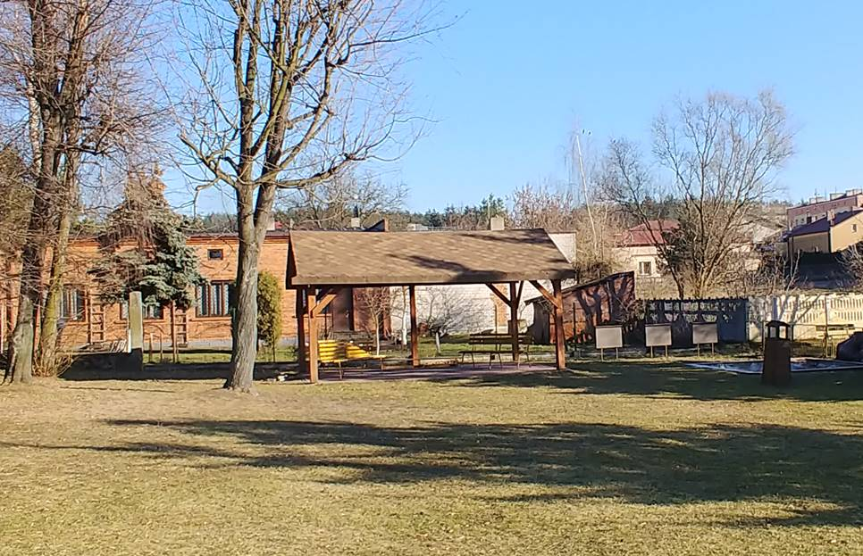

Wiata nr 2

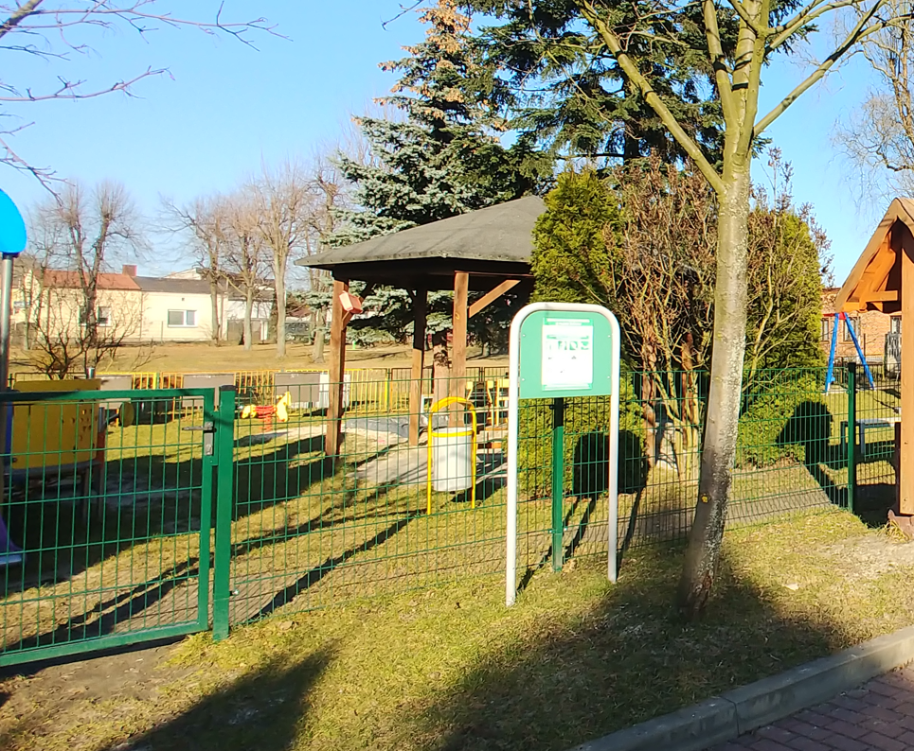

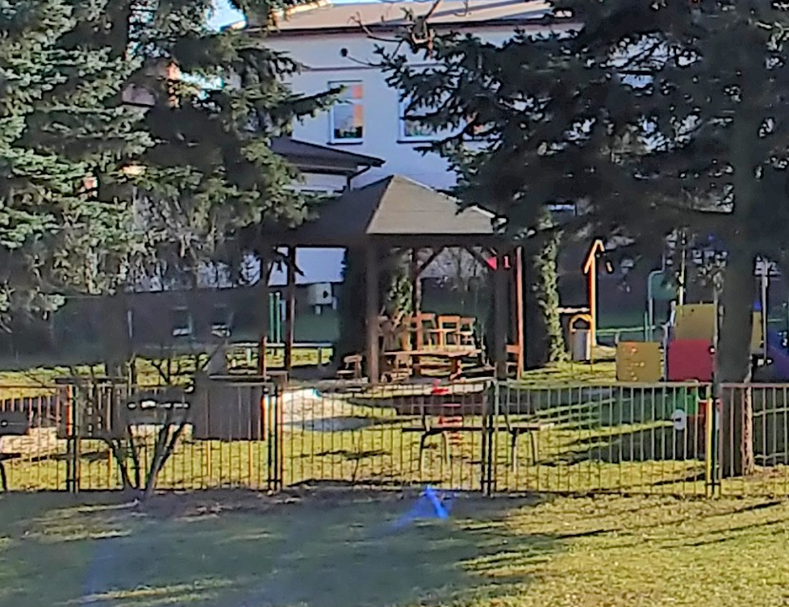

Pytanie 48:

Prosimy o uwzględnienie realnego czasu na wykonanie przedmiotu umowy, biorąc pod uwagę także stałe terminy administracyjne związane z pozyskaniem zgód, pozwoleń, ect. Nasze doświadczenie wskazuje, że realny czas na wykonanie przedmiotu zamówienia to 18-20 miesięcy. Zamawiający narzuca nierealny do wykonania termin realizacji zamówienia (15,12,2022) tym samym naraża Wykonawcę na starcie na problemy związane z realizacją umowy.

Odpowiedź 48:

Zamawiający informuje, że realizuje przedmiotowe zamówienie w ramach dofinansowania ze środków Europejskiego Funduszu Rozwoju Regionalnego w ramach Regionalnego Programu Operacyjnego Województwa Łódzkiego na lata 2014-2020 na podstawie umowy o dofinansowanie z określonym terminem zakończenia realizacji projektu, tj. do 30.12.2022 r.

Pytanie 49:

Dot. paragrafu 5 pkt. 7 wzoru umowy: Chcielibyśmy podkreślić, że na mocy ustawy tarczowej, tj. zgodnie z art. 15r1 ustawy z dnia 2 marca 2020 r. o szczególnych rozwiązaniach związanych z zapobieganiem, przeciwdziałaniem i zwalczaniem COVID-19, innych chorób zakaźnych oraz wywołanych nimi sytuacji kryzysowych:

„W okresie obowiązywania stanu zagrożenia epidemicznego albo stanu epidemii ogłoszonego w związku z COVID-19, i przez 90 dni od dnia odwołania stanu, który obowiązywał jako ostatni, zamawiający nie może potracić kary umownej zastrzeżonej na wypadek niewykonania lub nienależytego wykonania umowy, o której mowa w art. 15r ust. 1, z wynagrodzenia wykonawcy lub z innych jego wierzytelności, a także nie może dochodzić zaspokojenia z zabezpieczenia należytego wykonania tej umowy, o ile zdarzenie, w związku z którym zastrzeżono tę karę, nastąpiło w okresie obowiązywania stanu zagrożenia epidemicznego albo stanu epidemii.”

W związku z powyższym wnosimy o usunięcie zapisu pkt.7 z paragrafu 5 umowy: 7. ,, W przypadku wystąpienia zwłoki w oddaniu przedmiotu zamówienia lub zwłoki w usunięciu wad stwierdzonych przy odbiorze częściowym lub końcowym, wartość faktury częściowej lub końcowej zostanie pomniejszona o wysokość kar umownych, ustaloną w oparciu o zapisy zamieszczone w umowie. W przypadku, gdy wartość kar umownych naliczonych przez Zamawiającego, przekroczy wartość faktury częściowej, zamawiający ma prawo potrącić pozostałą część kary umownej z wynagrodzenia należnego Wykonawcy, z dalszych faktur częściowych lub faktury końcowej, na co Wykonawca bezwarunkowo wyraża zgodę.”

Odpowiedź 49:

Zamawiający ma świadomość obowiązywania przepisów ustawy z dnia 2 marca 2020 r. o szczególnych rozwiązaniach związanych z zapobieganiem, przeciwdziałaniem i zwalczaniem COVID – 19, innych chorób zakaźnych oraz wywołanych nimi sytuacji kryzysowych, jak również ma na uwadze, iż postanowienia umowne nie mogą kolidować z przepisami rangi ustawy, które ograniczają możliwości potrącenia przez Zamawiającego kar umownych. Przy czym należy mieć na uwadze, że warunki umowy mogą przenosić okres obowiązywania w/wym. przepisu. W związku z tym Zamawiający zmienia zapisy ust. 7 § 5 projektowanych postanowień umowy:

**Z:**

7. W przypadku wystąpienia zwłoki w oddaniu przedmiotu zamówienia lub zwłoki w usunięciu wad stwierdzonych przy odbiorze częściowym lub końcowym, wartość faktury częściowej lub końcowej zostanie pomniejszona o wysokość kar umownych, ustaloną w oparciu o zapisy zamieszczone w umowie. W przypadku, gdy wartość kar umownych naliczonych przez Zamawiającego, przekroczy wartość faktury częściowej, zamawiający ma prawo potrącić pozostałą część kary umownej z wynagrodzenia należnego Wykonawcy, z dalszych faktur częściowych lub faktury końcowej, na co Wykonawca bezwarunkowo wyraża zgodę.

**NA:**

7. W przypadku wystąpienia zwłoki w oddaniu przedmiotu zamówienia lub zwłoki w usunięciu wad stwierdzonych przy odbiorze częściowym lub końcowym, wartość faktury częściowej lub końcowej zostanie pomniejszona o wysokość kar umownych, ustaloną w oparciu o zapisy zamieszczone w umowie. W przypadku, gdy wartość kar umownych naliczonych przez Zamawiającego, przekroczy wartość faktury częściowej, zamawiający ma prawo potrącić pozostałą część kary umownej z wynagrodzenia należnego Wykonawcy, z dalszych faktur częściowych lub faktury końcowej, na co Wykonawca bezwarunkowo wyraża zgodę. Postanowienia niniejszego ustępu ulegają ograniczeniu jedynie w zakresie ram czasowych obowiązywania przepisu art. 15r¹ ust. 1 ustawy z dnia 2 marca 2020 r. o szczególnych rozwiązaniach związanych z zapobieganiem, przeciwdziałaniem i zwalczaniem COVID – 19, innych chorób zakaźnych oraz wywołanych nimi sytuacji kryzysowych.

Zamawiający przekazuje w załączeniu zmieniony Załącznik nr 5 do SWZ - Projektowane postanowienia umowy.

Pytanie 50:

Dot. paragrafu 10 ust.6 wzoru umowy: Wnioskujemy o zmniejszenie łącznej maksymalnej wysokości kar umownych poprzez zastosowanie następującego zapisu:

„Łączna maksymalna wysokość kar umownych, których mogą dochodzić strony umowy – 20% wynagrodzenia umownego brutto ”.

Kary umowne powinny wynosić do 20% wartości umowy. Byłoby to rozwiązanie zgodne z praktyką rynkową. Obecne rozwiązanie jest niespotykane w praktyce rynkowej i stanowi niesłuszne obciążenie Wykonawcy tak wysokimi karami.

Odpowiedź 50:

Zamawiający nie wyraża zgody na zmniejszenie łącznej maksymalnej wysokości kar umownych.

Pytanie 51:

Wnioskujemy o potwierdzenie, że Zamawiający wyraża zgodę na zmianę: zabezpieczenia należytego wykonania umowy w wysokości 4% wartości brutto podanej w ofercie.

Odpowiedź 51:

Zamawiający nie wyraża zgody na zmianę wysokości zabezpieczenie należytego wykonania umowy.

Pytanie 52:

Prosimy o informacje, kiedy nastąpi protokolarne przekazanie Wykonawcy terenu robót.

Odpowiedź 52:

Zgodnie z zapisami zawartymi w Projektowanych postanowieniach umowy (Załącznik nr 5 do SWZ).

Pytanie 53:

Prosimy Zamawiającego o wyjaśnienia dotyczące podziału kosztorysów. Wnosimy o rozdzielenie kosztorysów kwalifikowanych od niekwalifikowanych.

Odpowiedź 53:

Zamawiający przedstawi Wykonawcy podział na wydatki kwalifikowalne i niekwalifikowalne przed podpisaniem umowy, natomiast forma złożonego kosztorysu „pomocniczego” z podziałem na wydatki kwalifikowalne i niekwalifikowalne zależy od Wykonawcy.

Pytanie 54:

Zwracamy się do Zamawiającego o udostępnienie rysunku/schematu podziemnego

zbiornika retencyjnego z przelewem awaryjnym do systemu rozsączania.

Odpowiedź 54:

Rysunek IS06 obrazuje niniejszy zakres.

W celu umożliwienia zapoznania się z załączonymi dokumentami oraz przygotowania ofert działając na podstawie art. 286 ust. 3 ustawy z dnia 11 września 2019 r. Prawo zamówień publicznych informuję, że zmienia się terminy składania i otwarcia ofert oraz termin związania ofertą:

- termin składania ofert na: 22.02.2022 r. godzina 11:00;

- termin otwarcia ofert na: 22.02.2022 r. godzina 11:30;

- termin związania ofertą na: 23.03.2022 r.

Zamawiający informuje, że w wyniku dokonanych zmian dokonał zmiany treści ogłoszenia o zamówieniu.

BURMISTRZ SULEJOWA

Wojciech Ostrowski